**Wenen**

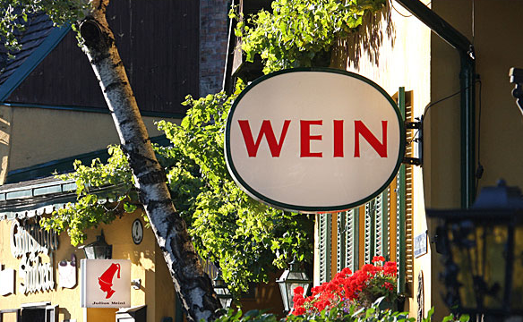

**Grinzing**

**Grinzing. Tram 38 vanaf metrostation Schottentor**

* 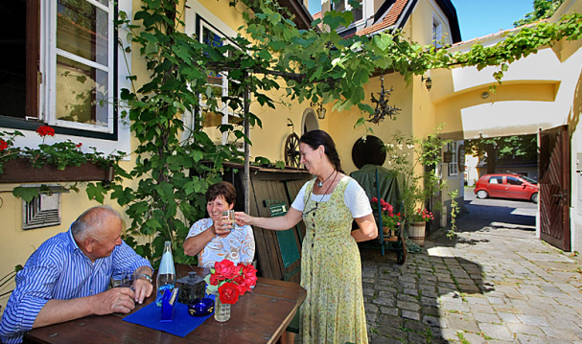Landelijke buitenwijk met dorps­karakter in het noorden van We­nen, tegen de hellingen van het Wienerwald, die hier bedekt zijn met wijngaarden.
* Op vele plaatsen ziet u bundels takken aan de gevels hangen ten teken, dat er `Heuriger' gesc honken wordt.
* U moet er ech­ter wel rekening mee houden dat u in Grinzing in een rumoerige toe­risten kermis terechtkomt, waarbij de `echte' Heurigersfeer, zoals u die in kleinere dorpjes rond Wenen vindt, ver te zoeken is.
* Van het eindpunt van de tram on­derhoudt buslijn 38A via Cobenzl de verbinding met de Kahlenberg.
* Op het Grinzinger Friedhof be­vindt zich het graf van Gustav Mahler.